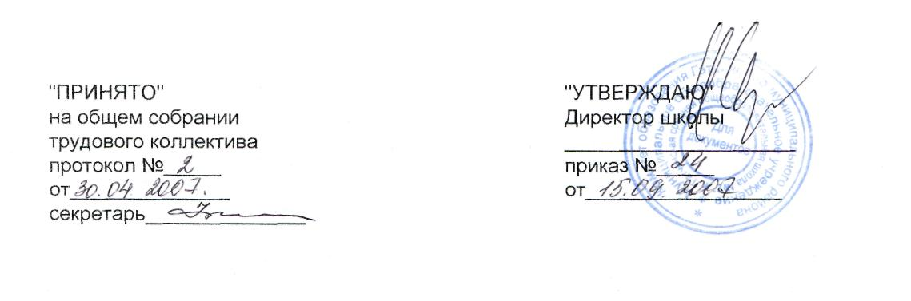
Положение
о Совете Учреждения
МБОУ "Гатчинская средняя
общеобразовательная школа №2»

г.Гатчина

ПОЛОЖЕНИЕ
о Совете МБОУ «Гатчинская средняя общеобразовательная школа №2»
Положение определяет статус, состав, функции и полномочия Совета Школы, порядок его формирования, регламент его работы, п.п. 5.13 Устава школы
1. ОБЩИЕ ПОЛОЖЕНИЯ
1.1. В соответствии с Положением о Совете МБОУ «Гатчинская средняя общеобразовательная школа №2», Совет Школы осуществляет общее руководство ключевыми вопросами учебной, научной и научно-методической работы школы.
1.2. Деятельность Совета Школы регулируется действующим законодательством РФ, Гражданским кодексом РФ, п. 2 ст. 35 Закона РФ «Об образовании», Уставом МБОУ «Гатчинская средняя общеобразовательная школа №2», положением о Совете Школы.
1.3. Совет Школы - выборный орган управления ОУ, работает в соответствии с принятым
планом.
2. ОСНОВНЫЕ НАПРАВЛЕНИЯ ДЕЯТЕЛЬНОСТИ СОВЕТА ШКОЛЫ
К компетенции Совета Учреждения относится:
- материально-техническое обеспечение и оснащение образовательного процесса;
- привлечение для осуществления своей уставной деятельности Учреждения дополнительных источников финансирования и материальных средств, включая использование банковского кредита;
- утверждение и предоставление Учредителю ежегодного отчета о поступлении и расходовании средств;
- участие в разработке плана развития Учреждения, Правил внутреннего трудового распорядка Учреждения, Положения о Попечительском совете Учреждения, Положения о порядке привлечения и расходования внебюджетных средств Учреждения и иных локальных актов;
- контроль за своевременностью предоставления отдельным категориям обучающихся дополнительных льгот и видов материального обеспечения, предусмотренных законодательством РФ и иными нормативными актами;
- контроль за работой подразделений общественного питания и медицинской службы в целях охраны и укрепления здоровья обучающихся, воспитанников и работников Учреждения;
- регулирование в Учреждении деятельности общественных (в том числе молодежных) организаций, разрешенных законом;
- изучение общественного мнения по проблеме текущей жизни и перспектив развития Учреждения.
Направления деятельности:
2.1. Совет Школы является высшим руководящим органом, который разрабатывает стратегию развития Школы, создает и формирует оптимальную модель управления, способствующую рациональному использованию кадровых ресурсов, адекватно отражающую тенденции развития образования, способствующую решению вопросов образования, как-то целенаправленного процесса воспитания и обучения.
2.2. Совет Школы:
1

- устанавливает количество и структуру приема в Школу учащихся в соответствии с полученной лицензией;
- определяет условия и правила приема детей, руководствуясь Федеральным законом «О начальном образовании» и Типовым положением об образовательном учреждении общеобразовательного типа, утвержденным Постановлением Правительства Российской Федерации;
- обсуждает образовательные программы и учебные планы; определяет нормы учебной нагрузки педагогического коллектива;
- решает вопросы исследовательской, информационно-аналитической деятельности, а также формы развития сотрудничества Школы со всеми службами города; - заслушивает отчеты руководителей программ Школы;
- утверждает перечень и характер проведения аттестационных испытаний педагогических кадров; форму и сроки их проведения;
- принимает решения по иным вопросам учебной, учебно-методической, исследовательской экспертно-консультационной и информационно-аналитической деятельности Школы.
3. СОСТАВ СОВЕТА ШКОЛЫ, СРОКИ ПОЛНОМОЧИЙ
Совет Учреждения (п. 2 ст. 35 Закона РФ «Об образовании») избирается в количестве 15 человек и состоит из представителей родителей (законных представителей), педагогических работников Учреждения, Учредителя.
Представители с правом решающего голоса избираются в Совет Учреждения открытым голосованием на родительском собрании, Педагогическом Совете Учреждения по равной квоте от каждой из перечисленных категорий. Директор Учреждения является неизбираемым членом Совета Учреждения.
- В состав Совета Школы входят представители администрации Школы, руководители программ, ведущие преподаватели, члены родительской общественности. Срок полномочий Совета Школы - 2 года. Совет Школы возглавляет его председатель.
- Состав Совета Школы объявляется приказом директора Школы. Регламент работы Совета Школы устанавливается его председателем. Заседания Совета Школы проводятся не реже 2-х раз в год и реализуются приказом директора Школы.
- Внеочередные заседания Совета Учреждения проводятся по требованию не менее одной трети его состава, родительского собрания, Педагогического Совета, Директора Учреждения. Представители, избранные в Совет Учреждения, выполняют свои обязанности на общественных началах.
4. ОСНОВНЫЕ ПОЛОЖЕНИЯ РЕГЛАМЕНТА ЗАСЕДАНИЯ СОВЕТА ШКОЛЫ
4.1. Секретарь Совета Школы по поручению председателя готовит повестку дня заседания.
2

4.2. Решение Совета Учреждения является правомочным, если на его заседании присутствовало не менее двух третей состава Совета, и если за него проголосовало не менее двух третей присутствующих.
5. ПРОТОКОЛЫ ЗАСЕДАНИЙ СОВЕТА ШКОЛЫ
- На заседаниях Совета Школы ведется протокол.
- Протокол заседания Совета Школы составляется не позднее 10 дней после его проведения. В протоколе указываются:
-место и время его проведения;
-лица, присутствующие на его заседании;
-повестка дня заседания;
-вопросы, поставленные на голосование и итоги голосования по ним;
- принятые решения.
Протокол заседания Совета Школы подписывается председательствующим на заседании, который несет ответственность за правильность составления протокола, и секретарем Совета.
Срок действия данного Положения не ограничен.
При необходимости в Положение вносятся изменения, дополнения, подлежащие
аналогичной процедуре принятия, утверждения.

3

